1 ШАГ!! Запустить программу «Total Commander»
В папке «Consultant» установить курсор на файл cons.exe (1)
Прописать указанный файл в командной строке с ключом cons.exe /adm /reindex0 /base* /yes через пробел и слеш / (2) (можете отсюда скопировать и вставить). Нажать Enter.

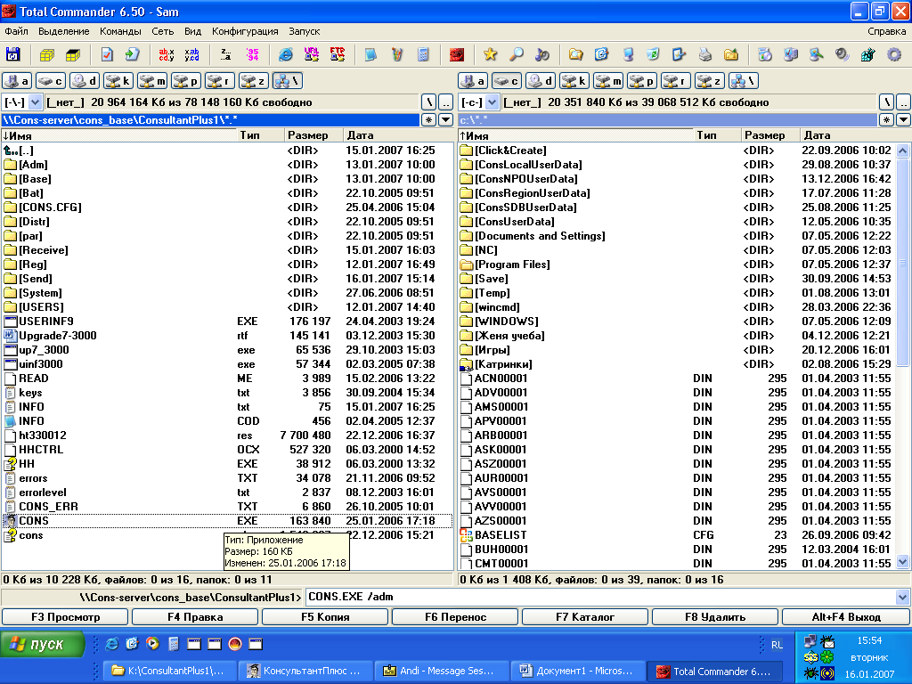
2

1

Далее должен начаться процесс формирования и переиндексирования словарей. Необходимо будет следить какие диалоговые окна появятся по ходу процесса восстановления.

